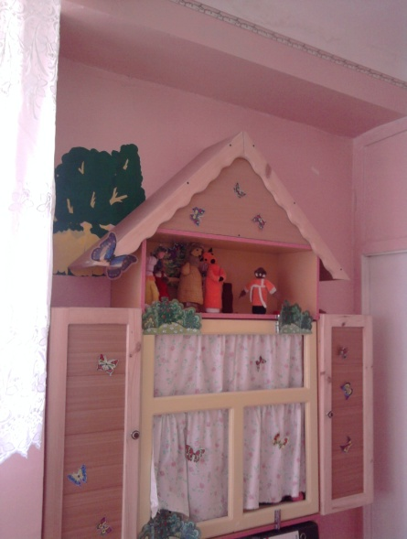
Театрализованная деятельность с детьми старшей группы.
Подготовили воспитатели: Ефимова Юлия Сергеевна
Шамина Татьяна Леонидовна
Здравствуйте, гости дорогие, проходите.
Мальвину сегодня у нас навестите.
Дом непростой на полянке стоит,
На крыше высокой там аист сидит.
А в домике том у Мальвины живет
Из сказок волшебных веселый народ.
К домику к ней по тропинке пройдите,
и по дороге направо взгляните,
театр на ладошках порадует вас
О нем мы немножко расскажем сейчс.
Здесь куклы на ладони одеваются,
И в сказочных героев превращаются.
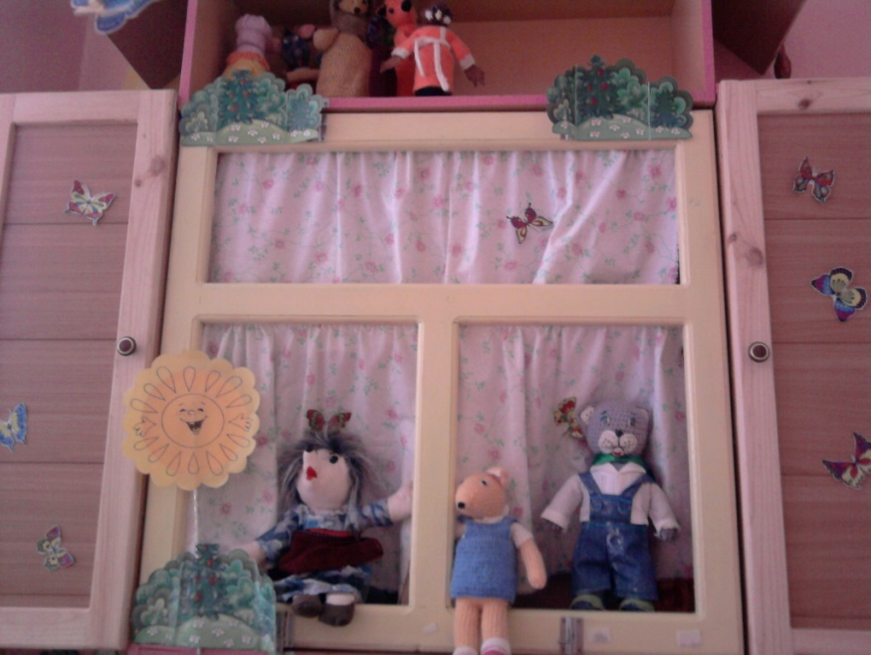
Рукавички можно взять,
Друзьям всем сказку показать.
Вот тарелочки смешные,
На ладошках озорные,
Могут ножками мотать, рады с вами поболтать.
У Мальвины даже есть русские народные
Ложки новомодные.
Ложкой можно щи хлебать, можно сказку показать.
Пальцы ложками играют, ритмы четко отбивают.
Покручу в ладонях ложку, разовью себя немножко.
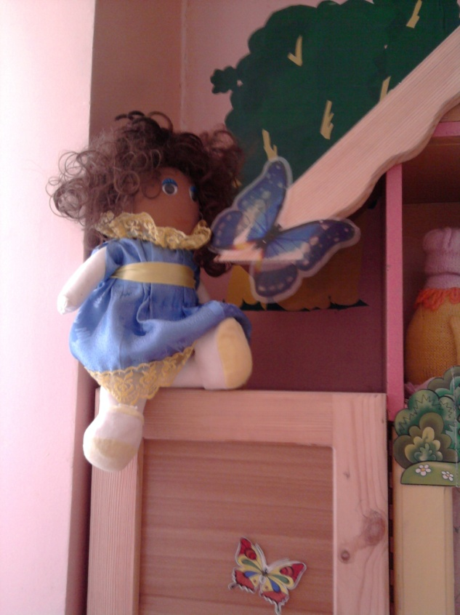
Будем сказки сочинять, речь, мышленье развивать.
А теперь пройдем к крылечку.
На крылечке есть колечки, их на пальчик одевают,
И герои оживают.
Есть для пальцев колпачки, сшиты были от руки,
нарисованный из глины есть театр «Чипполино».
Дети могут показать сказку всем известную,
Ну а могут сочинить сами интересную.
Русских сказок персонажи есть на конусах у нас.
Дети сказку вам расскажут
И покажут в тот же час.
А под крышей, посмотрите,
Вязаный театр из нити.
Лев, лиса и воробей, с разных сказок тут зверей.
Ставни окон раскрываем и рассказ наш продолжаем.
Персонажей тут не счесть, на дощечках тоже есть.
Можно в сказку пригласить, рук моторику развить.
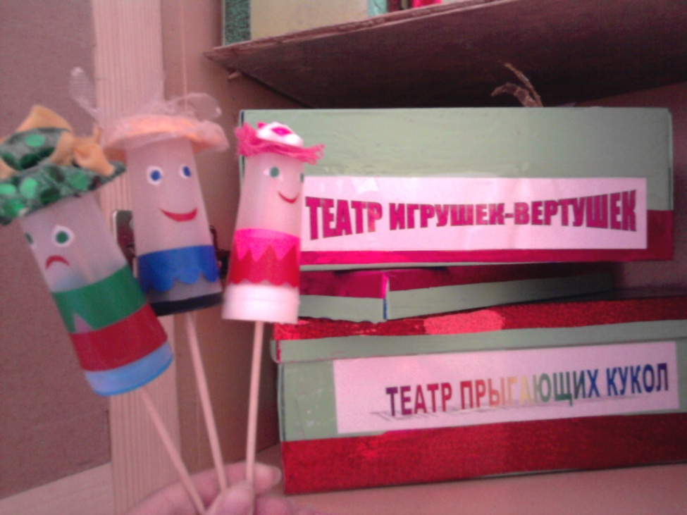
Плоскостной театр тоже сказки рассказать поможет.
Из стаканчиков театр дети любят собирать,
И придуманным героям приключенья сочинять.
У Мальвины есть игрушки, непростые – погремушки.
Разноцветные шнурки, озорные колпачки.
Прыгают, звенят, шумят, приглашают всех ребят.
Есть театр и вертушек, плоских кукольных игрушек.
Из бутылок даже есть, погремушек всех не счесть.
В куклы мы давно играем, их на руки одеваем, если грязные – стираем,
Вдруг порвутся – зашиваем,
Всем Мальвина говорит: « Должен быть опрятный вид».
Ставни быстро закрываем, и, немного погодя мы увидим, что окно
Стало ширмой для кино.
Сказки, чудо-представленья здесь идут без промедленья.
Можно просто поиграть, бумажных кукол прикреплять.
Фланелеграфовый театр нам будет в этом помогать.
К фланелеграфу иль к доске.
Живут ребята в творчестве.
Сказки сами сочиняют, фантазируют, играют.
Если в куклы надоест, грим, костюмы, бусы есть.
Юбки, шапки и наряды, очень все ребята рады
Быть героями из сказки.
Персонажи все прекрасны.
Сказки любим сочинять, к ним картинки рисовать.

